# 集成开发环境配置和打包运行

1. 安装node

node官网地址: <https://nodejs.org/zh-cn/>

安装包管理工具yarn或pnpm

npm配置镜像源

npm config set registry https://registry.npmmirror.com

在命令行运行：

npm install -g yarn

npm install -g pnpm

yarn配置镜像源

yarn config set registry <https://registry.npmmirror.com/>

参考：https://juejin.cn/post/6844903889087496200

1. Vscode集成开发环境

vscode官网地址: <https://code.visualstudio.com/>

推荐如下插件：

* Liveserver
* Vue - Official
* Vue VSCode Snippets
* Pinia Snippets

**3. vue3新建项目**

https://cn.vuejs.org/guide/quick-start.html

npm create vue@latest

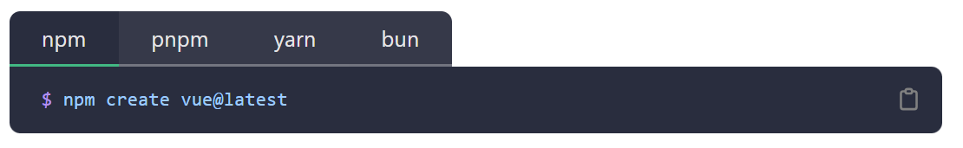

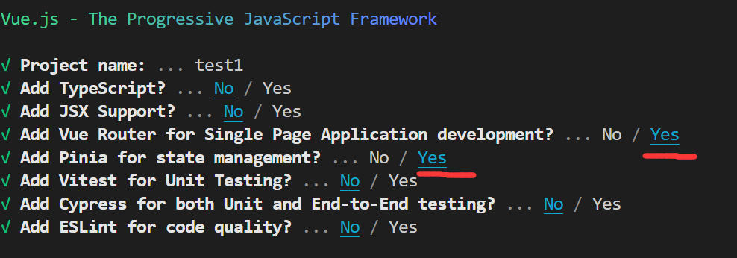

Vscode新建一个窗口，open folder打开test1目录

**yarn install**

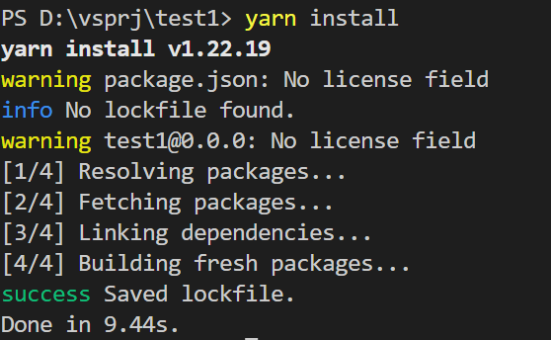

yarn dev 或 npm run dev 或 yarn run dev

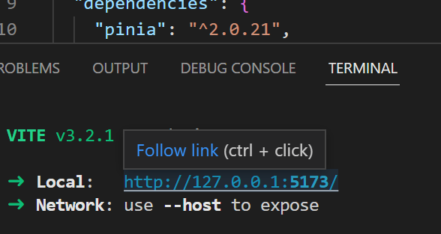

如果执行不了：是因为没有脚本执行权限，需要按以下步骤执行

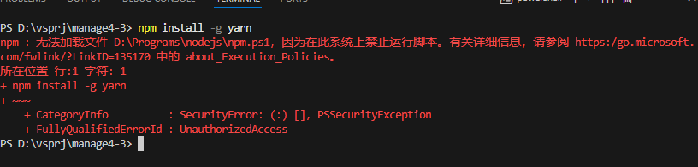

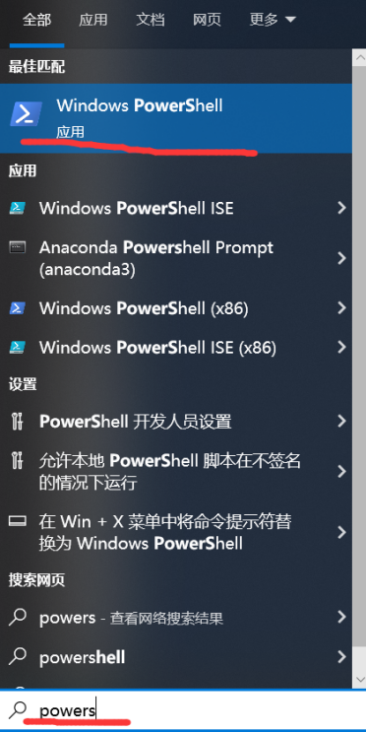

**右键，以管理员身份执行，在命令行输入：**

set-ExecutionPolicy RemoteSigned

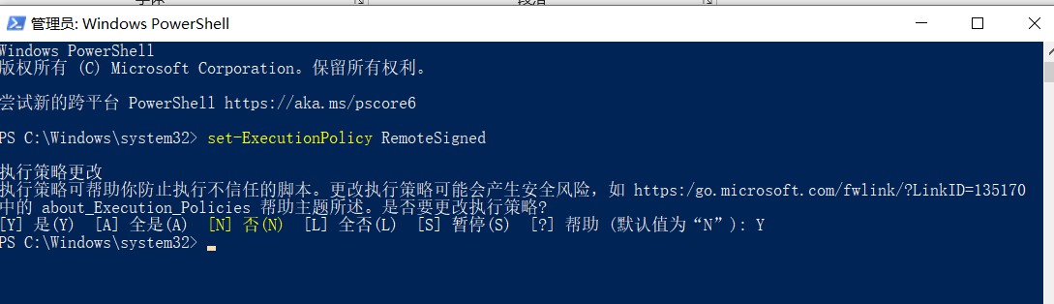

npm install -g yarn

淘宝镜像证书过期解决：

https://juejin.cn/post/7330255976505507881

方法（1）

npm cache clean --force

npm config set strict-ssl false

方法(2)